没错大家好，欢迎来到遗传学大笔记。= =

下面说一下考试题型，，名词解释，填空，简述以及计算与分析。

名词解释

第二章

性状：生物体所表现的形态特征和生理特征，能从亲代遗传给子代。

相对性状：同一单位性状的相对差异。

孟德尔假说：1.遗传性状由遗传因子控制，因子分显性隐性，有遮盖；2.体细胞遗传因子成对存在；3配子时分离；4.受精时随机结合。

等位基因：控制某一性状的遗传因子

基因型：个体的基因组合；表型：生物体表现的性状；

回交：子代亲本杂交；

孟德尔成功原因：1.选材得当（所选用7对性状恰好不连锁）；2.设计严密（正反交，大样本，持续六代）；3.定量分析；4.缜密推断（显隐性，区分体细胞与生殖细胞）；5.精确验证（测交回交）；

//卡方检验？36

等位基因互作：完全显性（正常的显性）；不完全显性（F1表现为双亲的中间型，白+红=粉）；共显性（F1镰刀细胞和红细胞都有）；镶嵌显性（甲虫）；纯合致死（等位基因纯合时个体死亡）；

基因互作：不同基因间相互作用，影响性状表现的现象。

互补作用（两类显性同时存在or not，9:7）；

叠加作用（两类有一类显性就行。15:1）；

积加作用（两类显性or只有一个显or没有显，9:6:1）；

交互互作（A+B和A和B不一样，9:3:3:1）；

抑制作用（A克B，13:3）；

上位作用（显性上位12:3:1与隐性上位9:3:4，显性/隐性时让另外一组的性状消失）；

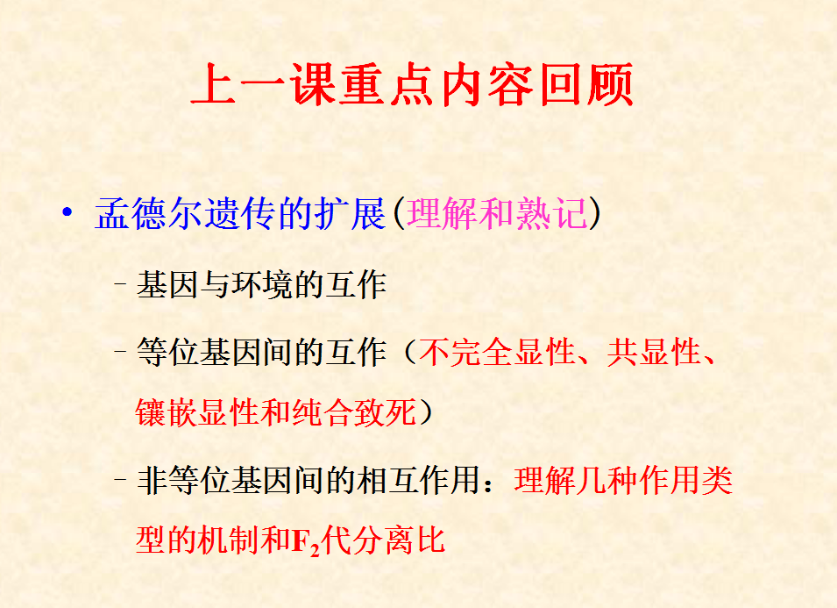

第三章 连锁遗传和染色体作图

性指数：x染色体数与常染组数的比值。

性染色体剂量补偿效应：平衡雌雄x染色体数不同产物表达却大体相同的问题。

相关假说：Lyon x染色体 失活早期部分随机不可逆。

初级例外次级例外：染色体在后期没去两极而是同一极。

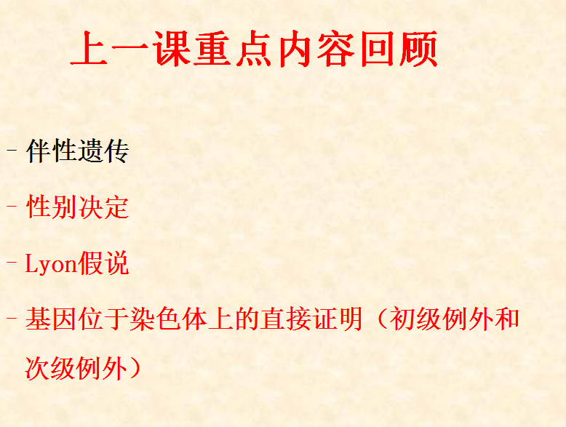

连锁现象：两对基因中：互引相：显性喜欢和显性一起遗传或者隐隐；互斥相：显喜欢与隐一起遗传；

连锁分为完全连锁与不完全连锁；

交换值：交换配子数/总配子数，表示染色体片段互换的频率；

重组率：子代重组个体数/（子代中亲本型+重组型数），一定小于50%。

交换值大=连锁强度小。

基因定位：重组值-不同基因相对位置和排列顺序；

染色体图：重组值-连锁基因在染色体上的相对位置；

图距：重组率1%；重组值越大，距离越远；

两点测交：每次测三个中的两个，测三次，得到三个基因的位置；

三点测交：测一次过程中看三个基因，根据每两个基因的重组频率确定三个基因迪相对位置；

//习题见三-61；

遗传干涉：每发生一次单交换会影响邻近的一次单交换，降低机会叫正干涉，增加机会叫负干涉；

并发系数（C）：观察到的双交换率与预期双交换率的比值；

干涉I=1-C；c=1，无干涉，c=0，完全干涉，没有双交换，c>1，负干涉；

染色单体干涉：两条同源染色体四条单体参与多线交换机会的非随机性；

正染色单体干涉：双交换发生在四线频率高于三线和二线。

负染色单体干涉：双交换发生在二线上的频率高于三线和四线。

以上情况发生很少。

三90习题？

以上肯定有道题，不会请不要睡觉。。--------双交换四线中的两线？啥是四线？！

四分子：真菌减数分裂的四个产物留在一起；

顺序四分子：按照一定顺序以直线排列在子囊中；

第一次分裂分离（MI模式）：没交叉互换；

第二次分裂分离（MII模式）：交叉互换；

着丝粒作图，三99；

这里欠了好大一堆呀~

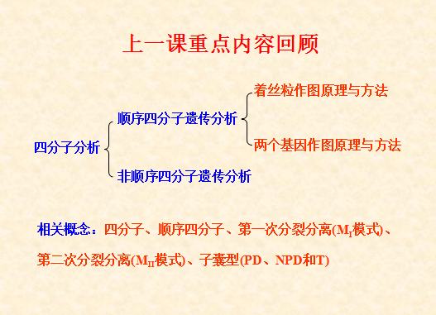

第四章 细菌遗传

大肠杆菌结构特点：原核，单个主染色体，无丝，很快形成菌落。

优越性：20分钟一代；体积小易管理；便于研究基因突变（裸露，单倍体）；便于研究基因功能（影印）；便于研究基因重组（转化转导接合）；

突变类型：营养缺陷型（不完全培养基，影印法筛选）；分解代谢功能突变（伊红美蓝培养基）；抗性突变型（加抗生素的选择培养基）；

接合：原核经过直接接触，遗传物质由供体转移到受体的过程；

F因子：致育因子，是附加体，小型环状DNA，每个细胞含量只有2-4个；

大肠杆菌的三种状态：F-（受）；F+（攻）；Hfr（整合到染色体的攻，即强攻）；

F因子的传递虽然命名为传递，但实际上在传递过程中发生复制，所以攻+受=两个攻。

部分二倍体：受被攻完之后短时期内某些位点是二倍体DNA；此时发生单数交换会死掉，偶数交换没问题。。

攻+受=两个攻，强攻+受=强攻+受。。。

中断杂交作图：取样，打断，杀强攻，看受具有了哪些强攻的性状，作图；

细菌42-44不是很懂。

F’因子：Hfr里F因子环出时带走染色体的F因子；

F’因子特点：转移频率高如F因子；安家位置相对固定且成功率高；不安分，安家后可能继续环出搬家；

性导：接合时F’因子带的外来基因整合到受染色体的过程；

就目前来看，F’因子进入受体后解环，然后配对，配对点一般取决于多带出那一段基因。

性导的作用：分离出大量F’以确定不同基因的位置；形成二倍体确定基因突变是不是同一基因；确定显隐性关系；

其实讲道理，三种接合还是没多懂。。

凑合看吧2333

转化：某些细菌通过摄取周围染色体将外源DNA片段重组整合到自己染色体的过程；

过程：处于感受态；膜与外源DNA结合（限制DNA不能太大）；DNA被细胞摄取到内部；同源位点联会；整合；

转化作图，细菌2的7。

转导：以噬菌体为媒介使细菌遗传物质重组；（有人说人类驯养了水稻，但是何尝水稻没有驯养人类一直播种自己呢，细菌与噬菌体也类似这种关系吧）

过程：噬菌体侵染细菌；破坏染色体并合成DNA以及外壳；组装时不小心包进了细菌DNA形成假噬菌体；假噬菌体侵染时把细菌基因注入，类似转化dna进入后的过程；

特点：可以包进细菌染色体的任意区域；

转导作图：如果两个基因总是成双成对的转导，那么两个基因肯定连锁，而且频率越高越近；

流产转导噬菌体随意包装的片段未成功整合至受体染色体中，分裂时片段并不复制，数目不扩增，因此只能形成小菌落，称之为流产转导；

局限性转导作图（那上面的内容就是普遍性转导了）：

非剧烈细菌会整合进细菌染色体而非摧毁染色体，在合适之时环出，进行侵染。结果环出之时带出了染色体片段。这种现象叫做局限性转导。

溶源性转导；重组性转导；

1. 病毒的遗传

噬菌体优越：世代短；遗传物质简单；单倍体，易突变；突变体多；

噬菌体分为烈性（机器人形带爪）和温和（不带爪）两种。

病毒致死突变：温度敏感（突变后的蛋白质在原温度下不稳定）；抑制因子敏感突变（原有密码子变成终止密码子）；

重组值：重组噬菌斑数/总噬菌斑数；

病毒重组测验：丑富和帅穷可以结合为富帅和丑穷；

病毒互补测验：两个致死基因位于二倍体同一基因，会死，如果位于两个不同基因，还能活；

顺反测验：顺式（两个突变在同一染色体）；反式（位于不同染色体）；将两个突变分别放于顺式和反式，看是否是同一个基因；

顺反子：不同突变之间没有互补的功能区；

第六章 同源重组

同源重组：依赖大范围的联会，两个染色体交换对等的部分。

Holliday模型：联会，分别切断单链，交叉相连，叉向前推进，旋转180度，切开重接。上下切形成重组体。左右切不重组体。

基因转变：一个基因转变为其等位基因的现象。实质为重组过程中留下的局部异源双链区被修复（在叉强行向前推进过程中，可能出现碱基错配，在修复机制的作用下会切除错配碱基）；

Meselson-Radding模型：Holiday模型的对称杂合双链实际情况中有不均等分离现象

……我不知道怎么解释这个问题= =。大概就是

并不是切断两个单链而是一个。这个被切的不安分，去勾搭另外那条双链，结果那条双链也分手了，最后两对互相在一起了。

负干涉：两个临近基因双交换频率比预期高，并发系数C>1.

局部负干涉：某些微生物的局部位点明显负干涉。

基因转变时的高度负干涉：重组基因转换时形成的类似双交换的现象。

共转变：子囊中几个相近位点同事转换的现象。

极化子：单链断点越近的地方越容易转变，形成一个梯度，染色体上基因转变极化现象的区域为极化子；

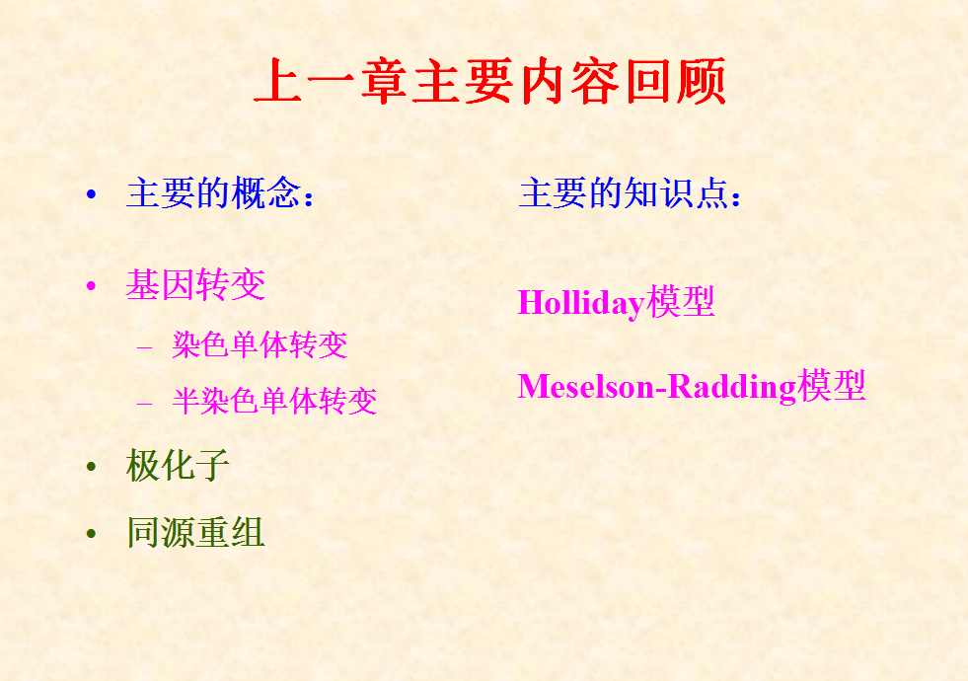

没了，不要再往下看了；真的。

什么？听说他妈的不考免疫？

真是有意思

呵呵呵。

Cnm

1. 免疫遗传

抗原：刺激免疫系统产生抗体且和抗体特异性结合的物质。

ABO血型：A（见到B就打）；B（见到A就打）；O（见到AB就打）；AB（红细胞上AB都有，所以不敢打）；

AB抗原的中间产物是H。孟买型是连H都没有。A（N-乙酰半乳糖胺转移酶）B（D-半乳糖转移酶）；

Rh血型：理解为红细胞和罗猴的像不像，像就是Rh+，不像就是Rh-。

新生儿溶血症：母亲的血液攻击新生儿的红细胞。

组织相容性抗原：器官移植的排斥；

主要组织相容性复合体（MHC）：编码主要组织相容性抗原，细胞识别的一堆基因；

人类的MHC叫HLA。小鼠的叫H-2.

抗体（Ab）：特异结合的免疫球蛋白。

免疫球蛋白（Ig）：具有抗体活性或类似的球蛋白；

抗体，可变区：（N端重链四分之一，轻链二分之一，由于和抗体接触，善变）分为超变区和骨架区；恒定区：（除了可变区的余下部分）；

抗体数目巨大的原因：骨髓干细胞分化为成熟B淋巴细胞时，免疫球蛋白相关基因发生重排。

免疫球蛋白由3个基因家族编码。两个编轻链，一个编重链；

轻重链共同LVJC；重链高变区多个D，在最中间。JC之间有增强子；

轻链重排：V-J连接；连接后和C一起转录；LV间、多余的JC内含子 被切除；翻译为初始蛋白质；前导肽被剪切，糖基化；

重链重排：

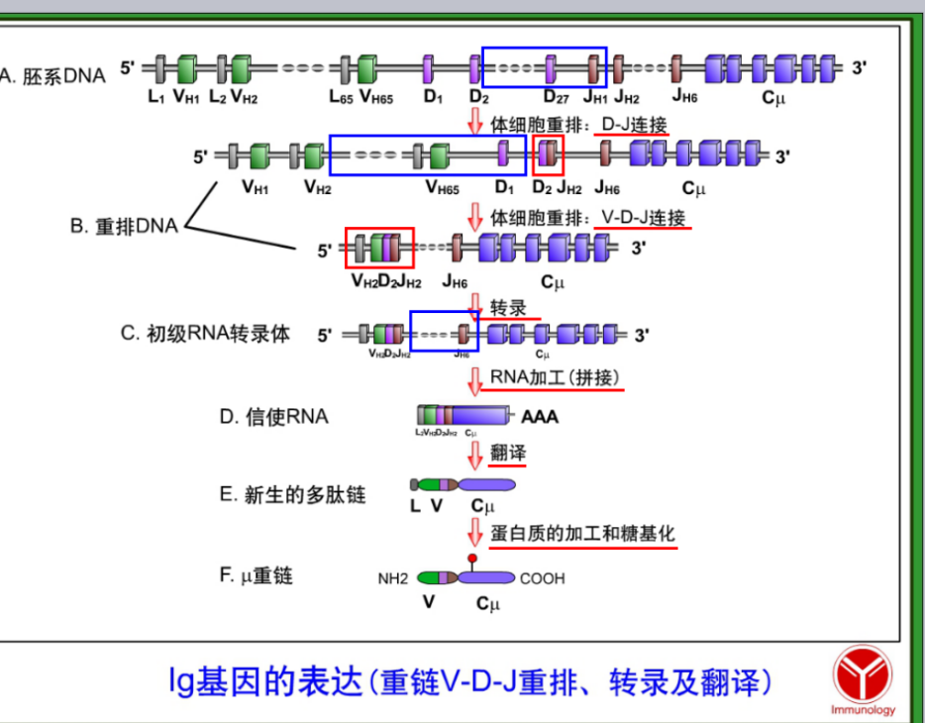

DJ连接；VDJ连接；转录，rna加工，翻译，蛋白质加工以及糖基化；

以上所述的连接（VDJ或VJ）都发生在特异位点上，V下游、D两端、J上游均有重组信号序列，为七聚体或者九聚体，七九之间间距为12或23；

重组需要重组酶，重组酶由RAG编码；

需要重组激活因子刺激重排的开始；

重组只发生在间隔非12或23的区域；

等位基因排斥：一条基因的有效重排抑制了同源染色体的基因重排的现象；

轻链同型排斥：先排k，如果排了，l就不排；k不排才排l；

重链类别转换：B细胞受刺激后先合成IgM然后G A E；

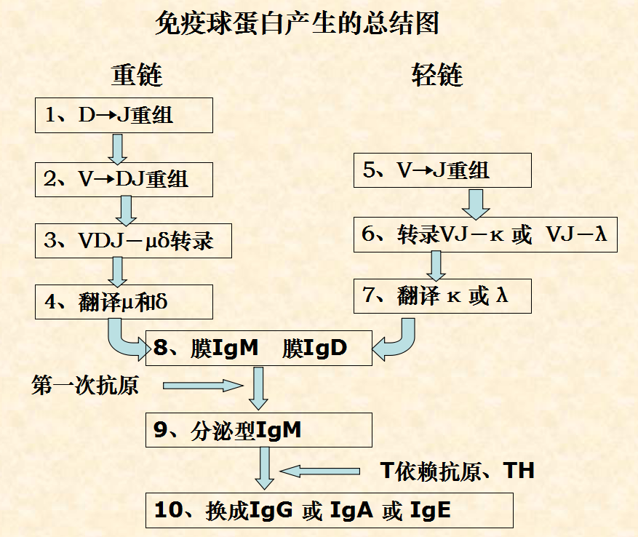

哦他妈螺旋噶------------------------------------------

好了开始；

那么上次之后就算了

下一章。。

不知道第几章：

表观遗传学

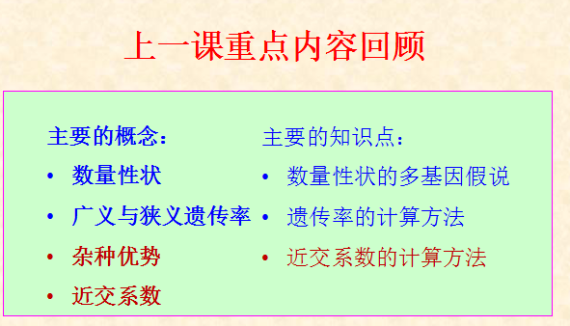

表观遗传就是不依赖DNA本身发生什么变化就可以影响性状的遗传；

Dna甲基化：甲基连到A或C上的修饰。是调控基因表达的开关。

酶：维持甲基化酶和重新甲基化酶。

去甲基化：主动去甲基化和被动去甲基化。

作用方式：1.甲基化后甲基改变DNA结构，转录因子难结合；2.甲基化后和某种专门和甲基化DNA结合的蛋白结合，转录因子结合不了；3.甲基化后染色体形态都发生改变，调节基因转录。

印记基因：像是封印一样，父系印记就是父系基因被封印了，母系印记同理。

学说：冲突假说（父母为敌）；适应假说（标记两性）；

甲基化功能：在原核生物中还能防御自身dna被水解。

DMR：部分区域甲基化程度不同。

核外遗传：

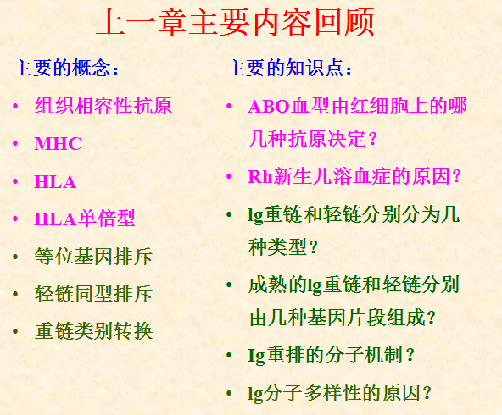

有些遗传并不是细胞质遗传，而是母体的核基因的表达产物积累在细胞质中最后直接传给了后代。例如螺类的甲壳旋转方向- -（长期）和昆虫的色素影响（短期）。

植物的雄性不育：1.质不育（只能保持不能恢复）；2.核不育（只能恢复保持不住）；3.核质互作不育；

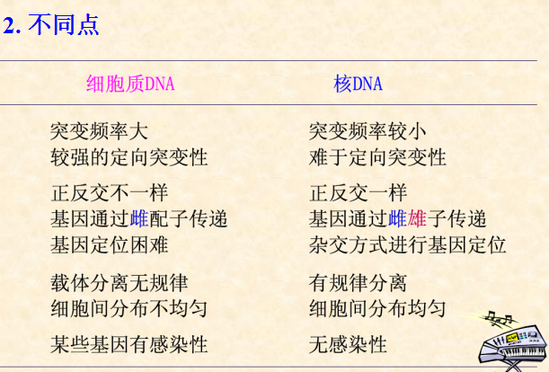

基因突变：

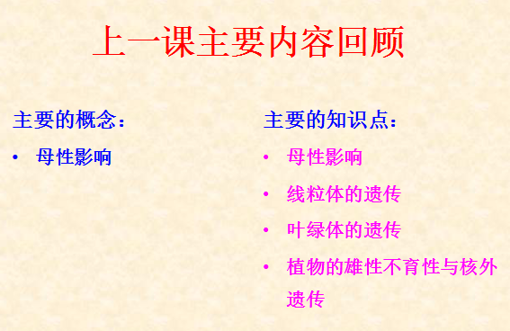

基因突变（Gene Mutation）：指染色体上某一基因位点内部发生了化学性质的变化，与原来基因形成对应关系

DNA修复：1：光修复（光复活酶识别嘧啶二聚体结合可见光。）2：切除修复（几种酶合力切下错配部分，修复填补缺口，DNA连接酶连接。）3：重组修复（一条链既有错误又有缺损，通过等位基因对缺损链修补，对错误链没用）4：SOS修复（DNA聚合酶合成链的时候受阻，形成新的DNA聚合酶，催化合成伤处，校验功能弱）

群体遗传学：

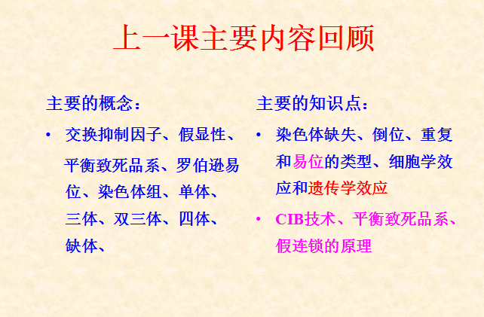

计算题基本上是要稳出一道了。。。

染色体畸变：

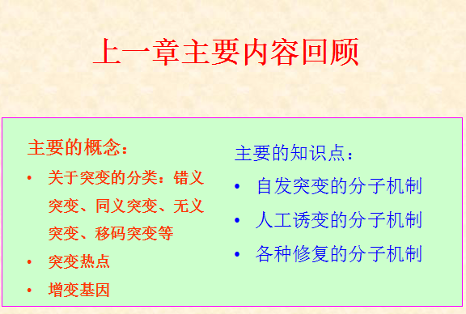

染色体结构变异：缺失（猫叫综合征），重复（果蝇棒眼，如果重复区间有着丝点那么会形成不稳定结构，难以保持），倒位（绕很多圈），易位

交换抑制因子：由于交换产生的配子多数不可育，重组看似被抑制了的现象；

倒位的应用：致死基因的保存。出现平衡致死品系（永久杂种）：纯种的全死了- -。两对非等位致死基因位于一对同源上即可实现。

CIB技术：利用了永杂种的原理。

数量性状的遗传分析：

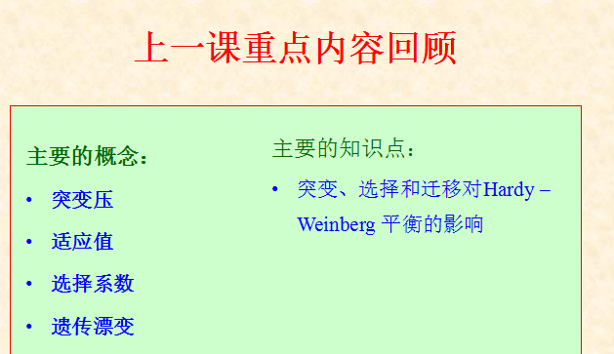

数量性状：需要用数字才能描述的性状。（反义词则为质量性状）

遗传病：

分类：单基因遗传病；多基因遗传病；染色体遗传病；

常隐：苯丙酮尿症（PKU），白化，镰刀贫血；

常显：亨廷顿舞蹈病，马凡氏综合征，并指多指，软骨发育不全；

X隐：红绿色盲，血友；

X显：抗VD佝偻病，

Y：外耳道多毛病